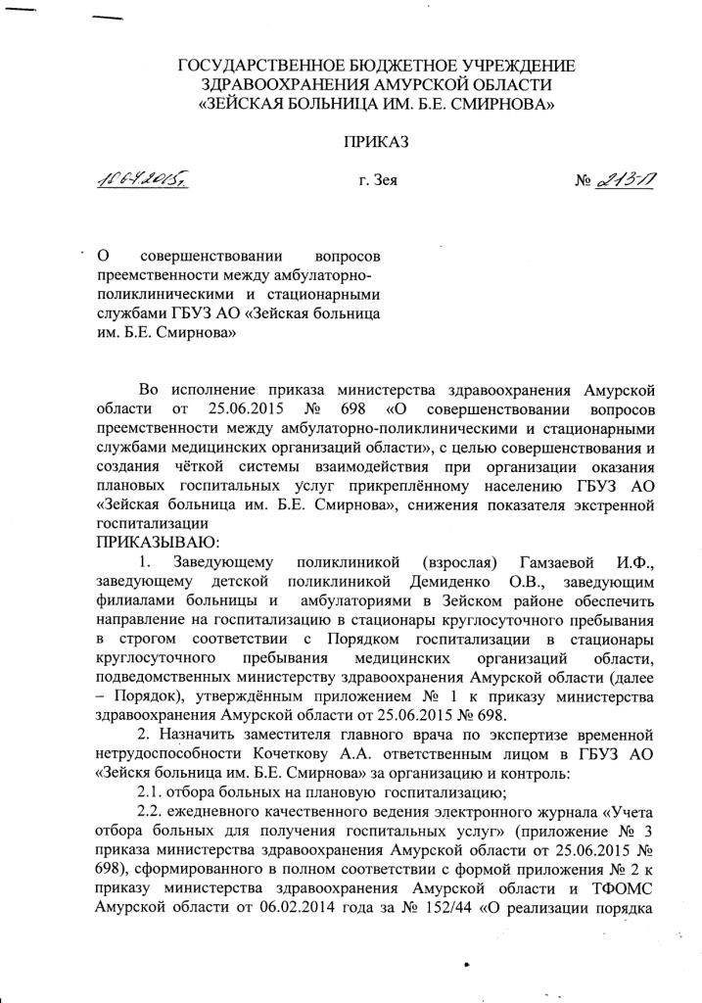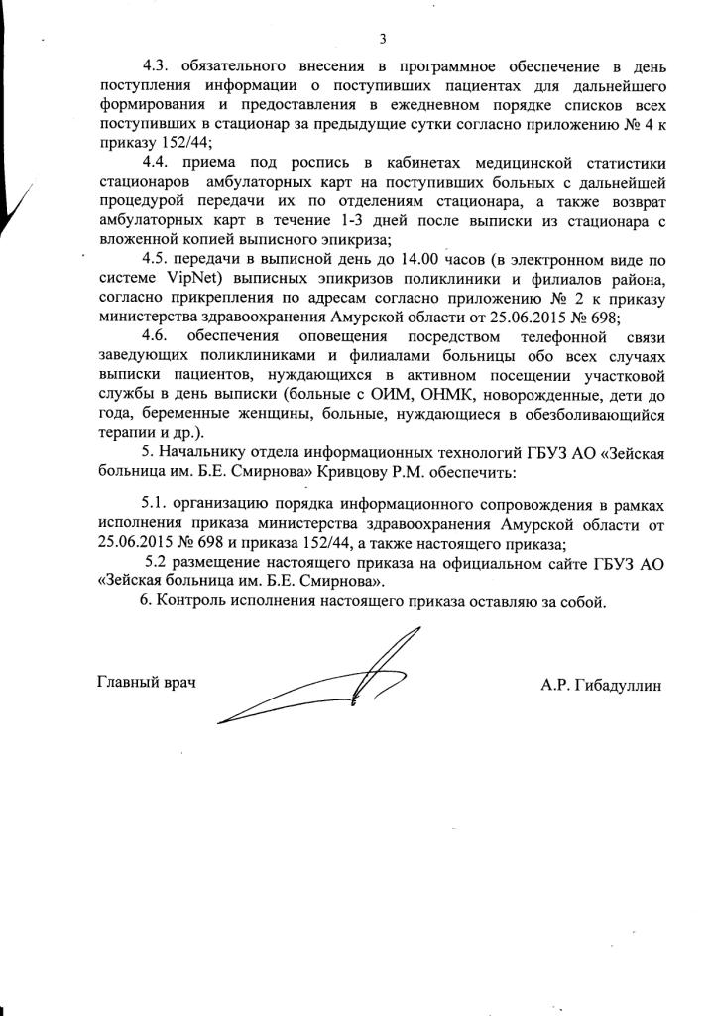
Приложение № 1 к приказу министерства здравоохранения Амурской области от ____________ № ____

Порядок
госпитализации в стационары круглосуточного
пребывания медицинских организаций

В круглосуточные стационары медицинских организаций госпитализируются пациенты, нуждающиеся в квалифицированном обследовании и стационарном лечении по экстренным показаниям и в плановом порядке. Госпитализация осуществляется по видам медицинской помощи согласно имеющейся лицензии на медицинскую деятельность. Пациенты госпитализируются в соответствии с показаниями, утвержденными территориальной программой государственных гарантий.
Стационар осуществляет плановую госпитализацию пациентов ежедневно с 8.00 до 14.00 часов (кроме воскресенья), экстренную - круглосуточно.
На госпитализацию в стационары (отделения) направляются пациенты с предварительно установленным или неясным диагнозом. Больной должен быть осмотрен врачом в приемном отделении в порядке живой очереди, но не позднее 30 минут с момента обращения, при угрожающих жизнисостояниях - немедленно. Максимальное время ожидания госпитализации не должно составлять более 3 часов с момента определения показаний. В случаях, когда для окончательной постановки диагноза требуется динамическое наблюдение, допускается нахождение больного в палате наблюдения приемного отделения до 24 часов.
Плановая госпитализация

Показания к плановой госпитализации;
- Состояния больного, требующие круглосуточного медицинского наблюдения в связи с возможностью развития осложнений основного заболевания, угрожаемых жизни больного;
- Невозможность проведения лечебных мероприятий в амбулаторно- поликлинических условиях;
- Невозможность проведения диагностических мероприятий в амбулаторно-поликлинических условиях;
- Осложненная беременность и роды;
- Неэффективность амбулаторного лечения у часто и длительно болеющих.
При плановом поступлении в стационар больной должен при себе иметь;
- стандартное направление с внесенными в него результатами обследования (приложения №1, 2), подписанное врачом и заведующим отделением поликлиники;
- паспорт;
- страховой медицинский полис
Организация плановой госпитализации
Организация плановой госпитализации может быть возложена приказом руководителя на Центр госпитализации, организованный при стационаре или на ответственное лицо. В функциональные обязанности ответственного за плановую госпитализацию больных в стационар входит:
-ежедневный мониторинг наличия свободных мест в стационаре по отделениям по форме № 007\у-02 и информации, поступающей от заведующих клиническими отделениями, распределение и передача свободных мест согласно приложению № 1 приказа 152/44;
-аккумуляция информации о больных, признанных нуждающимися в плановой госпитализации, поставленных в очередь в амбулаторно – поликлинических отделения медицинских учреждениях области согласно приложению № 4 приказа 152/44;
-контроль за поступлением больных по срокам, согласно распределению; --осуществление ежедневного мониторинга плановой и экстренной госпитализации по отделениям, с формированием и предоставлением информации руководству медицинской организации.
Плановая госпитализация больных в отделения стационара, минуя поликлинику и Центр госпитализации, допускается в исключительных случаях за подписью главного врача медицинской организации или заместителя главного врача по профилю, с обязательным предоставлением информации в Центр госпитализации или назначенному ответственному лицу.

Экстренная госпитализация
Показания для экстренной госпитализации:
Острые заболевания и обострения хронических заболеваний, угрожающие жизни пациента, требующие:
- экстренных и срочных оперативных вмешательств, экстренного консервативного лечения;
- коррекции в отделениях реанимации и интенсивной терапии;
- активного динамического круглосуточного наблюдения.
Экстренная госпитализация пациента в стационар производиться на основании:
- направления врачей скорой помощи;
- направления амбулаторной сети, вне зависимости от ведомственной принадлежности и формы собственности;
- при самостоятельном обращении больного, нуждающегося в оказании экстренной помощи.
Госпитализация по экстренным показаниям пациентов, поступивших без направления медицинской организации, осуществляется только с участием заведующего приемным отделением, в его отсутствие - ответственного врача данного профиля с оформлением записи в истории болезни с указанием показаний для госпитализации.
При экстренной госпитализации больных, обследование должно проводиться в приемном отделении после осмотра врача приемного отделения и в соответствии с назначениями дежурного врача по профилю. В случае отсутствия необходимости в немедленной госпитализации в отделение реанимации всем больным в тяжелом состоянии и состоянии средней тяжести, доставленным в приемное отделение, при поступлении проводится обследование в объеме клинического минимума (приложение №1) непосредственно в момент поступления и далее - по назначению врача- специалиста.
В случаях поступления диагностически сложных больных осмотр в рабочее время проводит заведующий приемным отделением, во внерабочее время - ответственный дежурный врач по стационару, они же являются ответственными за организацию консилиума с целью обсуждения дальнейшей тактики обследования и лечения.
Отказ от госпитализации
Отказ от госпитализации возможен в следующих случаях:
Категорический отказ .самого больного, поступившего в приемное отделение в ургентном порядке, с абсолютными или относительными показаниями к госпитализации, от стационарного лечения.
В этих случаях врач приемного отделения обязан:
- оформить медицинскую карту стационарного больного (форма № 003\у);
- вызвать в приемное отделение заведующего отделением (в вечернее, ночное время, выходные и праздничные дни - ответственного дежурного врача-специалиста) для осмотра больного;
- подробно записать в истории болезни результаты осмотра заведующего отделением (ответственного дежурного врача- специалиста);
- разъяснить больному и сопровождающим его родственникам необходимость госпитализации;
- в случаях, когда отказ от госпитализации угрожает жизни больного, немедленно вызвать ответственного дежурного врача;
- записать в историю болезни результаты осмотра совместно с ответственным дежурным врачом;
- взять с больного расписку об отказе от госпитализации с указанием точного времени (часы, минуты) проведения с пациентом беседы о необходимости стационарного лечения и возможных последствиях отказа. Запись должна быть оформлена в медицинской карте (истории болезни);
- выдать больному медицинское заключение о пребывании в приемном отделении с указанием результатов осмотров, консультаций, специальных и лабораторных методов исследования, диагноза, лечебных и трудовых рекомендаций;
- в зависимости от состояния больного и наличия сопровождающих лиц - обеспечить или способствовать транспортировке больного до места жительства;
- сообщить о больном по телефону в поликлинику по месту жительства для осуществления активного наблюдения и лечения на амбулаторно-поликлиническом этапе, сделать отметку о выполненном сообщении в истории болезни.
Наличие у доставленного больного заболевания, подлежащего лечению в специализированном отделении другого стационара.
При этом врач приемного отделения обязан:
- вызвать на консультацию врача-специалиста;
- объяснить больному необходимость перевода в другой стационар;
- вызвать для транспортировки больного бригаду «скорой помощи»
(при тяжелом состоянии больного - реанимобиль);
- выдать больному медицинское заключение о пребывании в приемном отделении с указанием результатов осмотров, консультаций, исследований, диагноза, причины перевода в другой стационар.
- записать в истории болезни точное время перевода больного.
Отсутствие у доставленного больного показаний к экстренной госпитализации.
При отсутствии у больного показаний к экстренной госпитализации врач приемного отделения обязан:
- оформить медицинскую карту стационарного больного (форма № 003/у), если есть необходимость - выполнить дополнительное обследование и провести лечение;
- оформить дневник, где в обязательном порядке должна присутствовать фраза «в экстренной госпитализации в профильное отделение не нуждается», с указанием фамилии врача и рекомендациями на амбулаторный этап лечения. Данную запись визирует ответственный дежурный врач.
- объяснить больному отсутствие необходимости в экстренной госпитализации;
- при наличии у больного психических нарушений вызвать на консультацию врача психиатра, обязательно оформив данную консультацию в истории болезни;
- обеспечить или способствовать транспортировке больного до места жительства;
- медицинское заключение, выдаваемое на руки больному, должно содержать результаты всех проведенных исследований, консультаций и лечебных мероприятий. Оригиналы результатов обследования выдаются больным на руки только в исключительных случаях с разрешения ответственного дежурного врача с соответствующей записью в истории болезни о причине выдачи результатов исследований на руки и должны быть переписаны в историю болезни полностью врачом, выдавшим результаты.
В конфликтных ситуациях, при настойчивом требовании больного госпитализировать его в стационар, врач приемного отделения должен немедленно поставить в известность ответственного дежурного врача, при сохраняющемся конфликте - заместителя главного врача по медицинской части и принимать индивидуальное решение в каждом конкретном случае.
Больные, обратившиеся в приемное отделение за медицинской помощью, не могут быть отпущены домой или переведены в другое медицинское учреждение без осмотра врача приемного отделения и заведующего отделением, а также без соответствующей записи в истории болезни, подписей, с указанием даты и времени.
В случае доставки в стационар больных (пострадавших) в бессознательном состоянии без документов, удостоверяющих личность (паспорта, военного билета, удостоверения личности), либо иной информации, позволяющей установить личность пациента, а также в случае их смерти, медицинские работники обязаны информировать правоохранительные органы.
Перечень основной документации и порядок оформления медицинской
документации в приемном отделении
- Учетная форма - "Медицинская карта стационарного больного - форма № 003/у - должна быть оформлена на каждого больного, обратившегося в приемное отделение (как госпитализированного, так и "отказного") на бумажном или электронном носителе в следующем порядке:
- все графы на титульном листе заполняются дежурной медицинской сестрой приемного отделения, указывается канал госпитализации;
- запись о направительном диагнозе осуществляется врачом приемного отделения;
- запись о заключительном диагнозе осуществляется дежурным врачом или консультантом, соответственно профилю;
- первичный осмотр больного в приемном отделении оформляется дежурным врачом, осмотры специалистами по профилю, данные ими рекомендации записываются в тексте истории болезни, либо на бланке- трафарете, с четким указанием Ф.И.О. врача, даты и времени осмотра;
- лист персонифицированного учета лекарственных средств заполняется и вкладывается в историю болезни в приемном отделении;
- дополнительное обследование в приемном отделении (УЗИ, лабораторное, рентгенологическое, функциональное) проводится только после записи врача-специалиста или консультанта, в строгом соответствии со стандартами обследования при данной патологии*. Недопустимо необоснованное дублирование исследований.
- при наблюдении больного свыше 2 часов в приемном отделении врач или консультант, занимающийся с ним по профилю, обязан выполнять записи о наблюдении в истории болезни каждые 2 часа;
- при переводе в отделение стационара в истории болезни ставится дата и время перевода, в отделении проводится полный осмотр больного лечащим врачом с соответствующей записью.
- Учетная форма № 001/у - "Журнал учета приема больных и отказов в госпитализации" - ведется общий, параллельно - с регистрацией в компьютере, с подразделением на госпитализированных и "отказных". На больных, доставленных с острой хирургической патологией и отпущенных на амбулаторное лечение, передается активный вызов в поликлинику по месту жительства, с оформлением записи о передаче вызова в журнале.
- Журнал регистрации ЭКГ, выполненных в приемном отделении.
- Учетная форма № 060/у - "Журнал учета инфекционных заболеваний", выявленных в приемном или одном из клинических отделений стационара.
- Журнал учета операций связанных с оборотом наркотических средств и психотропных веществ.
- Журнал регистрации телефонограмм, переданных в полицию, на лиц, поступивших в приемное отделение в бессознательном состоянии по поводу несчастных случаев, отравлений и дорожно-транспортных травм.
- Журнал регистрации педикулеза.
- Журнал учета проведенной профилактики столбняка.
- Журнал учета забора крови на наличие алкоголя.
- Журнал учета выданных медицинских заключений об обращении.
- Журнал учета квитанций на принятые ценности от больных.
- Журнал учета квитанций на принятые вещи от больных.
- Журнал учета переливания трансфузионных средств.
- Журнал персонифицированного учета лекарственных средств.
- Журнал оперативного контроля по технике безопасности и пожарной безопасности.
- Журнал по проведению инструктажа на рабочем месте.
- Журнал учета работы консультантов.
- Журнал учета мест в отделениях.
- Журнал учета телефонограмм и сигналов ГО и ЧС.

Приложение № 1
к Порядкугоспитализации в стационары круглосуточного пребывания медицинских организаций

ОБЯЗАТЕЛЬНЫЙ КЛИНИЧЕСКИЙ МИНИМУМ ОБСЛЕДОВАНИЯ
- Клинические анализы крови и мочи
- Флюорография органов грудной клетки (для лиц старше 15 лет)
- ЭКГ
- Осмотр гинеколога для женщин
- Осмотр уролога у мужчин старше 40 лет
- Тонометрия
- Онкоосмотр
- при госпитализации детей дополнительно:
- реакция Манту
- отметки о прививках (корь, АКДС, гепатит, туберкулез)
- карантинная печать

ПЕРЕЧЕНЬ ОБСЛЕДОВАНИЯ БОЛЬНЫХ ПРИ ПЛАНОВОЙ ГОСПИТАЛИЗАЦИИ В СТАЦИОНАР ДОПОЛНИТЕЛЬНО К КЛИНИЧЕСКОМУ МИНИМУМУ.
Дополнительное обследование по профилю проводится в соответствии с утвержденными стандартами медицинской помощи.
При направлении в кардиологическое отделение:
- УЗИ сердца
- УЗИ почек
- ЭКГ пленки в динамике (при наличии)
- осмотр окулиста (глазное дно)
- осмотр невролога (по показаниям)
- Биохимические анализы крови (липиды крови, СРБ, фибриноген, титр АСЛ-О) - по показаниям
При ревматоидном артрите
- рентгенография кистей
При реактивном полиартрите
- заключение уролога
- рентгенограммы суставовПри деформирующем артрите
- рентгенограммы суставов, позвоночника (в динамике при их наличии)
- УЗИ сердца
- осмотр окулиста (глазное дно)
- спирограмма (по показаниям)

При направлении в пульмонологическое отделение:
- флюорограммы или рентгенограммы легких
- спирограмма
- анализ мокроты

При направлении в эндокринологическое отделение:
- анализ мочи на сахар
- УЗИ брюшной полости
- УЗИ почек
При подозрении на несахарный диабет, акромегалию, болезнь И цен ко - Кушинга:
- рентгенограммы черепа
При задержке физического развития и гипофизарном нанизме
- рентгенограммы кистей с лучезапястными суставами
При сахарном диабете:
- сахар крови в динамике
- осмотр окулиста (глазное дно)
- осмотр невролога
- гликолизированный гемоглобин
При направлении на койки нефрологического профиля:
- анализ мочи в динамике (данные из амбулаторной карты при их наличии)
- рентгенограмма мочевыводящих путей (в динамике при их наличии)
- осмотр окулиста (глазное дно)
- биохимические показатели (мочевина, креатинин)
- УЗИ почек
При направлении в неврологическое отделение:
- рентгенограмма черепа в 2-х проекциях
- рентгенограмма позвоночника
- осмотр окулиста (глазное дно)
- ээг
При сосудистой патологии - УЗДГ сосудов головного мозга
При синкопальных состояниях, подозрении на опухоль - ЭХО - ЭГ
При направлении в гастроэнтерологическое отделение:
- биохимические показатели (трансаминазы, мочевина, амилаза, диастаза, билирубин)
- рентгеноскопия желудка, гастроскопия
- УЗИ внутренних органов
- маркеры гепатита (по показаниям)
- заключение инфекциониста
При патологии кишечника:
- копрограмма
- анализ кала ная/глист
- результат анализа на диз. группу, сальмонеллез, дисбактериозПри направлении в урологическое отделение:
- При мочекаменной болезни - УЗИ почек, обзорная и экскреторная рентгенография
- При аденоме - УЗИ почек, мочевого пузыря, простаты, показатели остаточной мочи
При уретритах, циститах - консультация дерматовенеролога, рентгенограммы мочевых путей в динамике (при наличии).
При направлении в Лор - отделение:
- при заболеваниях придаточных пазух носа:
- рентгенограммы придаточных пазух носа
- результат пункции гайморовых пазух (при наличии ее выполнения)
- при хронических отитах
- рентгенограммы обоих сосцевидных отростков по Мюллеру
Плановое хирургическое лечение
- Анализ крови на ДК, ВСК, тромбоциты, гематокрит
- Коагулограмма
- Грулпа крови, резус-фактор
- Реакция Вассермана
- Маркеры гепатитов В, С
- УЗИ брюшной полости
- УЗИ почек
- Осмотр терапевта
- ФГС (по показаниям)
- УЗДГ сосудов н/конечностей (по показаниям)
- Спирография (по показаниям)
- Заключение терапевта об отсутствии противопоказаний к оперативному лечению
ДОПОЛНИТЕЛЬНО:
При направлении в ортопедо-травматологическое отделение:
- рентгенограммы поврежденных костей, суставов
При направлении в офтальмологическое отделение:
- осмотр и заключение окулиста
Плановое хирургическое лечение в гинекологическом отделении
- Анализ крови на ДК, ВСК, тромбоциты, гематокрит
- Коагулограмма
- Группа крови, резус-фактор
- Реакция Вассермана
- Маркеры гепатитов В, С
- УЗИ почек
- УЗИ внутренних органов (по показаниям)
- Осмотр терапевта
- УЗДГ сосудов н/конечностей (по показаниям)
- Анализ мазков (флора, цитология)
- Гистологическое исследование эндометрия
- Осмотр маммолога (по показаниям)
- Осмотр сосудистого хирурга (по показаниям)
- Осмотр проктолога (по показаниям)
- Заключение терапевта об отсутствии противопоказаний к оперативному лечению

Приложение № 2 к приказу министерства здравоохранения Амурской области от ____________ № ____

Список адресов медицинских организаций
защищенной сети здравоохранения по системе VipNET
для направления выписных эпикризов

Наименование медицинской организации | Адрес защищенной электронной почты Vip-Net
ГАУЗ АО "Амурская областная клиническая больница" | 878-ГБУЗ АО АОКБ
ГАУЗ АО "Амурская областная инфекционная больница" | ГБУЗ АО АОИБ (ТФОМС)
ГАУЗ АО "Амурская областная детская клиническая больница" | 878-ГАУЗ АО АОДКБ (администрация)
ГАУЗ АО "Амурский областной онкологический диспансер" | 878-ГАУЗ АО АООД, 878-ГАУЗ АО АООД 2
ГБУЗ АО "Амурский областной кожно-венерологический диспансер" | 878-ГБУЗ АОКВД зав. орг метод отделом Козлова А.В
ГБУЗ АО "Амурская областная стоматологическая поликлиника" | 878-ГБУЗ АО АОСПК
ГАУЗ АО "Белогорская больница" | 878-ГБУЗ АО Белогорская больница
ГБУЗ АО "Свободненская больница" | ГБУЗ АО Свободненская больница (ТФОМС)
ГБУЗ АО "Свободненская городская поликлиника" | ГБУЗ АО Свободненская ГП (ТФОМС)
ГБУЗ АО "Шимановская больница" | ГБУЗ АО Шимановская ГБ (ТФОМС)
ГБУЗ АО "Зейская больница им.Б.Е.Смирнова" | ГБУЗ АО Зейская больница эконом. Отдел (ТФОМС)
ГБУЗ АО "Зейская стоматологическая поликлиника" | 878-Регистратор эл_регистратурыЗейская СП
ГАУЗ АО "Городская поликлиника № 1" | 878-ГАУЗ АО ТП#1 инж. прогр. Горбачев М.В.
ГБУЗ АО "Городская поликлиника № 2" | 878-МУЗ Городская поликлинника 2 пр-ст Клименко П.А
ГБУЗ АО "Городская поликлиника № 3" | 878-ГБУЗ АО ГП#3 администрация
ГАУЗ АО "Городская поликлиника № 4" | 878-ГАУЗ АО ГП 4 пр-ст Соболев АА
ГАУЗ АО "Детская городская клиническая больница" | 878-ГБУЗ АО ДГКБ
ГАУЗ АО "Благовещенская городская клиническая больница" | 878-ГАУЗ АО БГКБ секретарь Шилова Г.С
ГАУЗ АО "Стоматологическая поликлиника г.Благовещенска" | 878-Регистратор эл_регистратурыБлаговещенская СП
ГБУЗ АО "Архаринская больница" | ГБУЗ АО Архаринская больница (ТФОМС)
ГБУЗ АО "Бурейская больница" | ГБУЗ АО Бурейская больница (ТФОМС)
ГБУЗ АО "Завитинская больница" | 878-МУЗ Завитинская ЦРБ программист Аганин А.А.
ГАУЗ АО "Ивановская больница" | ГБУЗ АО Ивановская больница (ТФОМС)
ГБУЗ АО "Константиновская больница" | 878-МУЗ Константиновская ЦРБ прог. Пономарева Г.Г.
ГБУЗ АО "Магдагачинская больница" | 878-МУЗ Магдагачинская ЦРБ оператор Бульбаха Е.И.
ГБУЗ АО "Мазановская больница" | 878-ГБУЗ АО Маз.больн. Инж-прог. Уваров Г.Г.
ГАУЗ АО "Михайловская больница" | 878-МУЗ Михайловская ЦРБ инж. прог. Фомин С.В.
ГБУЗ АО "Октябрьская больница" | 878-Октябрьская ЦРБ зам.гл.врача Воробьева О.Ю.
ГБУЗ АО"Райчихинская ГБ" | ГБУЗ АО Райчихинская ГБ (ТФОМС)
ГБУЗ АО "Больница р.п. (пгт) Прогресс" | ГБУЗ АО Б-ца рабочего пгт Прогресс (ТФОМС)
ГБУЗ АО "Ромненская больница" | 878-МУЗ Ромненская ЦРБ зам.гл.вр. Жданова Т.В.
ГБУЗ АО "Селемджинская больница" | ГБУЗ АО Селемджинская больница (ТФОМС)
ГБУЗ АО "Серышевская больница" | 878-Серышевская ЦРБ программист Фадеева Т.Н.
ГБУЗ АО "Сковородинская ЦРБ" | 878-МУЗ Сковородинская ЦРБ экономист Макарова О.Л.
ГБУЗ АО "Тамбовская больница" | 878-МУЗ Тамбовская ЦРБ машинистка Цветкова Е.В.
ГАУЗ АО "Тындинская больница" | ГБУЗ АО Тындинская больница (ТФОМС)
ГБУЗ АО "Тындинская стоматологическая поликлиника" | 878-МУЗ Тындинская ГСП мед.статистикМатинина О.В.

Приложение № 3 к приказу министерства здравоохранения Амурской области от ____________ № ____

Журнал учета
отбора больных для получения госпитальных услуг

№ п\п | № карты | Ф.И.О. пациента | Дата рождения пациента | Домашний адрес, телефон | Дата направления | Номер направления | Врач, выдавший направление | Диагноз при направлении | Дата планируемой госпитализации | В какую МО направляется пациент

Приложение № 4 к приказу министерства здравоохранения Амурской области от ____________ № ____

Список поступивших на госпитализацию

№ п\п | Ф.И.О. поступившего | Дата рождения | Домашний адрес, телефон | Дата направления | Номер направления | Диагноз при направлении | Кем направлен на госпитализацию | Дата поступления | Диагноз при поступлении | Профиль отделения

- Плановая госпитализация больных в отделения стационара по направлению врачей частных-медицинских учреждений возможна при условии наличиядоговора между сторонами, а также результатов обследования, выполненных в соответствии со стандартами обследования больных по профилю (приложения №1, №2).
При госпитализации родственника по уходу за больным ребенком необходимо иметь: - флюорография органов грудной клетки, - кровь на RW

